主线任务

|  |  |  |  |
| --- | --- | --- | --- |
| 日期 | 版本 | 内容 | 编辑者 |
| xxx | xxx | xxx | xxx |
|  |  |  |  |
|  |  |  |  |

1. 界面概述

主线任务列表

1. 界面UE

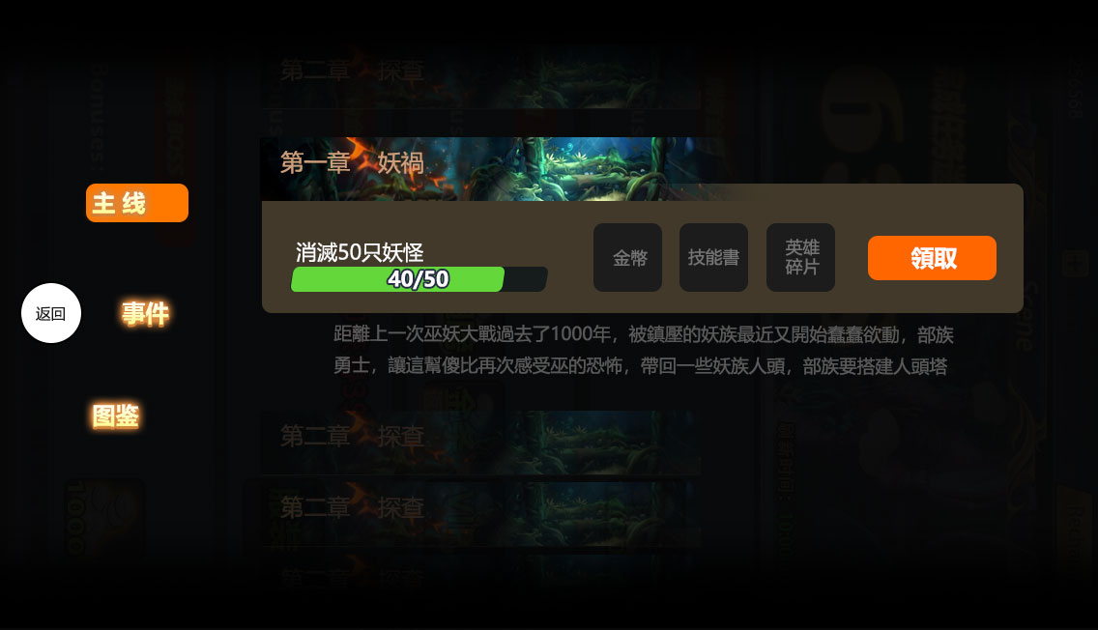

2.1主线剧情：

1. 主线剧情描述

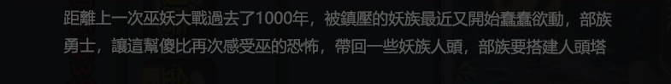

1. 章节标头：
2. 显示章节标头及氛围图
3. 章节默认是收起状态，玩家查看需要点击打开内容查看
4. 玩家当前章节默认是打开状态，按照顺序生效（比如，第二章需要完成第一章才生效）

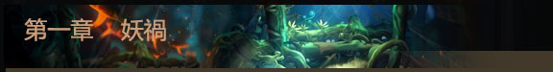

1. 任务内容及奖励：
   1. 主线内容，完成进度，奖励及预览，领取按钮
   2. 领取按钮有3个状态，不可领取，可领取，已领取，可领取需要加溜光特效

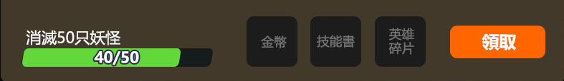

2.3遮罩： 上下各有高度170个像素左右的黑色渐变遮罩，这个遮罩最好在事件和图鉴也能复用

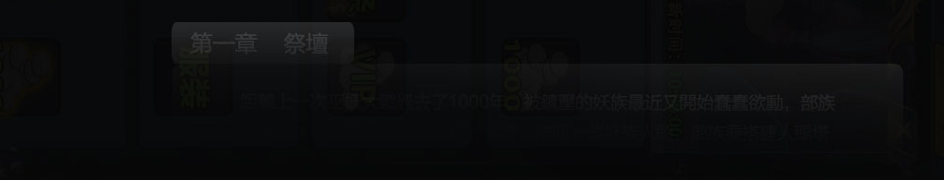

2.3战斗界面显示效果：

1. 战斗界面玩家信息下方会有一个主线按钮，按钮图案根据当前状态变化（主线，图鉴）
2. 气泡文弹出规则：
   1. 玩家停止操作超过30S，弹出气泡文，存在10S收回。

2.2. 玩家击杀主线任务相应的怪物，数字增加，气泡文弹出，存在时间10S后缩回

2.3. 玩家完成任务，气泡文显示领取奖励，常驻显示，直到玩家领取

1. 领取方式为点击按钮进入界面领取
2. 玩家存在图鉴可领取状态，且没有事件，没有击杀主线相应怪物，没有任务完成状态，按钮显示图鉴形状且有红点提示可领取奖励
3. 补充：BOSS事件出现弹出气泡文时，主线的主线内容会缩回

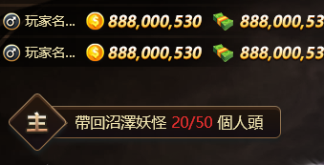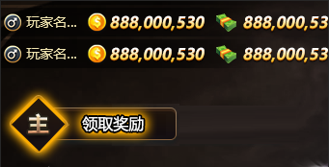

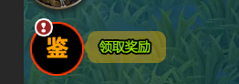

2.4主界面显示效果：

1. 主界面气泡文显示逻辑跟战斗界面一样
2. 主界面主线位置在信息栏上方

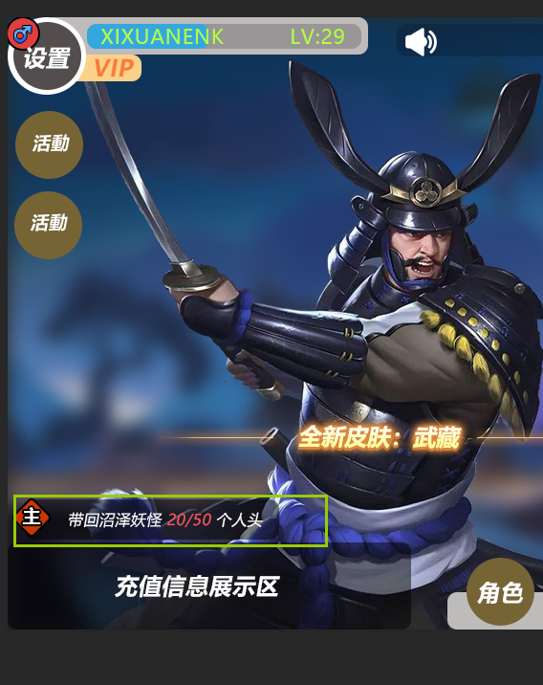

2.5返回：点击返回键退出当前界面

